

10/01/2014

Xavier Duthil

Exia.cesi

Cahier d’Etudes et de Recherches

“ UML 2 ”

Table des matières

Problématique 2

Mots à définir 2

La hiérarchie des diagrammes UML 2

Les diagrammes comportementaux 3

Les diagrammes d’interaction 4

Réponses aux hypothèses 7

# Problématique

Comment modéliser la partie fonctionnelle du projet Fantasy ?

Comment modéliser à l’aide des diagrammes comportementaux et d’interaction ?

# Mots à définir

Diagrammes comportementaux : Les diagrammes comportementaux sont utilisés pour identifier les services fournis par le système, c’est-à-dire son comportement.

Diagrammes d’interaction : Les diagrammes d’interaction vont eux identifier le fonctionnement du programme et les interactions entre ses Fonctions Principales et Secondaires.

Situation de vie : Les situations de vie d’un système correspond à son état (ex : *Fabrication, test, mise en route, utilisation, dépannage, panne de courant, recyclage...*) ;

# La hiérarchie des diagrammes UML

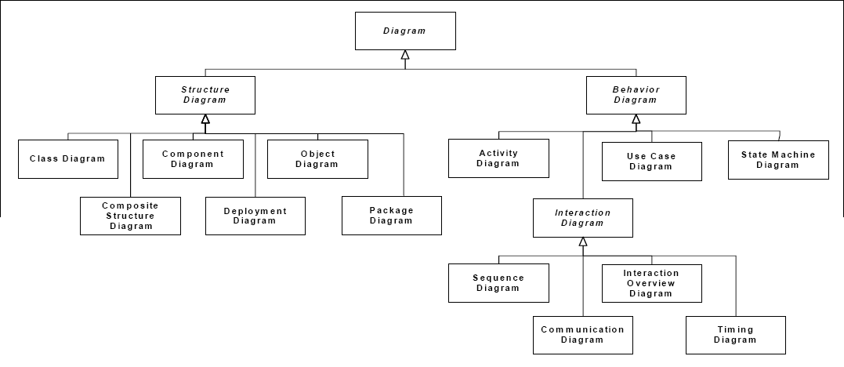

Figure 1 : Hiérarchie des diagrammes UML

# Les diagrammes comportementaux

**Diagramme des cas d’utilisation :**Il s’agit d’un diagramme utilisé pour donner une vision globale du comportement fonctionnel d'un système logiciel.

Un cas d'utilisation représente une unité discrète d'interaction entre un utilisateur (humain ou machine) et un système. Il est une unité significative de travail. Dans un diagramme de cas d'utilisation, les utilisateurs sont appelés acteurs (actors), ils interagissent avec les cas d'utilisation (use cases).

Les relations :

* Inclusion : Dans ce type d'interaction, le premier cas englobe l'autre et son issue dépend souvent de la résolution du second.
* Extension : Un cas d'utilisation A étend un cas d'utilisation B lorsque le cas d'utilisation A peut être appelé au cours de l'exécution du cas d'utilisation B.
* Généralisation : Le cas d'utilisation A est une généralisation de B, si B est un cas particulier de A c'est-à-dire lorsque A peut-être substitué par B pour un cas précis.

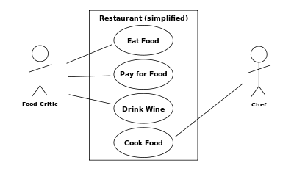

Figure 2 : Exemple de diagramme des cas d'utilisation

**Diagramme états-transitions :**

Il permet de décrire sous forme de machine à états finis le comportement du système ou de ses composants.

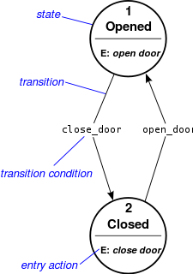

Figure 3 : Exemple de diagramme états-transitions

**Diagramme d’activités :**

Le diagramme d'activité est un diagramme comportemental d'UML, permettant de représenter le déclenchement d'événements en fonction des états du système et de modéliser des comportements parallélisables (multi-threads ou multi-processus). Le diagramme d'activité est également utilisé pour décrire un flux de travail (workflow).

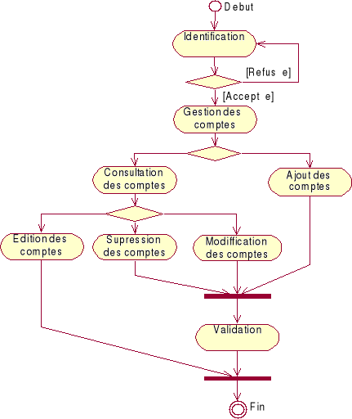

Figure 4 : Exemple de diagramme d'activités

# Les diagrammes d’interaction

**Diagramme de séquence :**

Il permet de modéliser les échanges de messages entre les différents objets dans le contexte d'un scénario précis.

Il permet de représenter les interactions entre différentes entités. Il s'utilise essentiellement pour décrire les scénarios d'un cas d'utilisation (les entités sont les acteurs et le système) ou décrire des échanges entre objets.

Dans le premier cas, les interactions sont des actions qui sont réalisées par une entité.

Dans le second cas, les itérations sont des appels de méthodes.

Les itérations peuvent être de deux types :

* synchrone : l'émetteur attend une réponse du récepteur

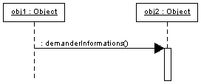

* asynchrone : l'émetteur poursuit son exécution sans attendre de réponse

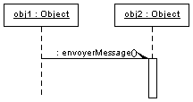

Un diagramme de séquence peut aussi représenter le cycle de vie d'un objet.

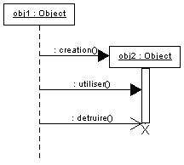Exemple :

**Diagramme de communication :**

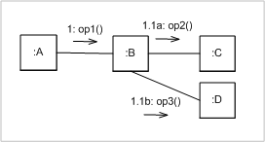Un diagramme de communication modélise les interactions entre les objets ou parties en termes de messages séquencés. Il se concentre les échanges de messages entre les objets, sans la partie séquentielle du diagramme de séquence

Figure 5 : exemple de diagramme de communication

**Diagramme global d’interaction :**

Un diagramme est utilisé pour rendre compte de l'organisation spatiale des participants à l'interaction.

Les diagrammes globaux d'interaction définissent des interactions par une variante des diagrammes d'activité, d'une manière qui permet une vue d'ensemble de flux de contrôle.

Ils se concentrent sur la vue d'ensemble de flux de contrôle où les nœuds sont des interactions ou InteractionUses.

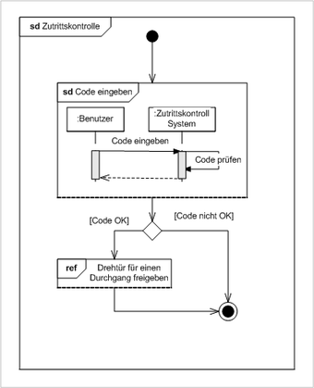Les lignes de vie et les messages n'apparaissent pas à ce niveau de vue d'ensemble.

Figure 6 : exemple de diagramme global d'interaction

**Diagramme de temps :**

Les diagrammes de temps sont utilisés pour explorer le comportement des objets d'un système à travers une période de temps.

Un diagramme de temps est une forme spéciale de diagramme de séquence où les axes ont été inversés pour que le temps s'écoule de la gauche vers la droite et les lignes de vies sont affichées dans des compartiments séparés disposés horizontalement.

# Réponses aux hypothèses